Предмет | Сольфеджио
Класс | 2 класс ШПП (вечерняя группа)
Студент-практикант | Ямщикова Анастасия Алексеевна
Преподаватель-консультант | Захарчук А.А.
Дата урока | 20.04.2020
Продолжительность занятия | 1:10

- Повторение
Прочитайте с листа песенку. Найдите самый низкий и самый высокий звук в ней и определите, какой они составляют интервал. 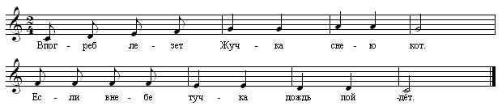

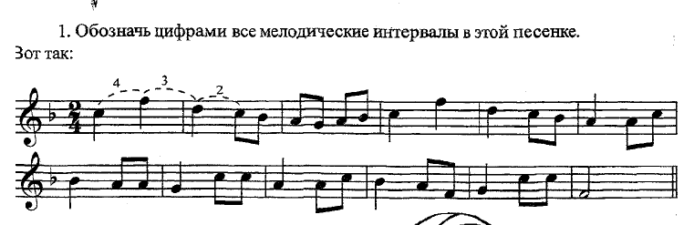

- Новая тема. Размер $\frac{4}{4}$
Размер $\frac{4}{4}$ является сложным размером. Но он называется так не потому, что он трудный, а потому что сам состоит из двух простых размеров $\frac{2}{4}+\frac{2}{4}$. Поэтому в этом размере две сильные доли. Они чередуются: сильная доля – слабая – относительно сильная – слабая.
Обозначаться такой размер может двумя способами: $\frac{4}{4}$ или С. 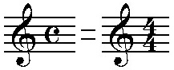

Дирижировать на 4/4 нужно следующим образом: движение вниз — влево — вправо — вверх.
Чтобы было проще запомнить, следует выучить эти слова: земля (руки вниз), мое поле (рука к себе), чужое поле (рука от себя), небо (рука вверх). Именно в таком порядке!
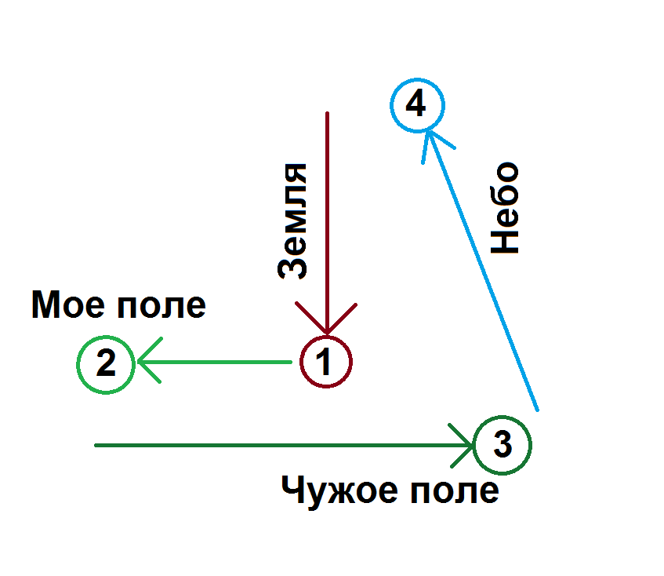
Попробуйте подирижировать под музыку:
- Сначала медленную. Шуберт «Аве Мария». Уловите пульсацию и считайте: «раз, два, три, четыре» и дирижируйте по схеме.
- Затем под более быструю. Брамс «Венгерский танец №5»

Прочитайте с листа песенку. Она вам знакома? Спойте ее с дирижированием.
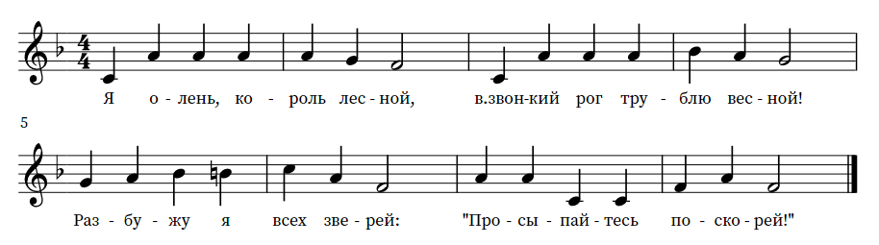

А помните ли вы эту песенку?
Как она называется? Ответ:
С какого интервала она начинается? Ответ:
- Настройтесь. Спойте гамму ми минор в трех видах – натуральном, гармоническом, мелодическом. Спойте тоническое трезвучие.
Если нет инструмента – воспользуйтесь онлайн фортепиано: https://coolpiano.ru/
- Прочитайте песенку с листа.
- Простучите ритм песенки следующим образом: одна рука стучит ритм, другая пульсирует четвертями, отбивает метр.
- Спойте песенку с дирижированием.
